台北市立松山高中107學年度第一學期期末段考高一基礎物理試卷
範圍：CH2、7-3、7-4、CH8 班級 座號 姓名

- 單一選擇題 (1~20題每題3分，21、22題每題2分，共64分，答錯不倒扣)
在本學期的物理探究課程中，老師讓學生們以小組為單位製作動圈式揚聲器、並透過實驗來探討不同變因與揚
聲器音量大小之關係。在為期數週的課程中，學生除了練習如何決定研究主題、提出假說、擬定實驗步驟、分析實
驗結果、下結論…等，也在小組討論的過程中獲得了許多寶貴的經驗。各組進行的研究主題，包含線圈圈數/半徑/
粗細、杯子材質/大小、磁鐵大小/距離…等因素對揚聲器音量的影響。

根據上述內容以及你在此探究課程中的學習，作答1~4題
1.各組抽出一項研究主題(操縱變因)後，要討論此變因對喇叭音量之影響，並提出實驗假說(假設)。下列何者較符
合實驗假說的提出原則？
(A) 第一組抽到的操縱變因是「磁鐵大小」，提出的實驗假說為：「磁鐵大小對喇叭音量之影響」
(B) 第二組抽到的操縱變因是「磁鐵距離」，提出的實驗假說為：「磁鐵距離是否影響喇叭音量」
(C) 第三組抽到的操縱變因是「線圈粗細」，提出的實驗假說為：「線圈密度越大，喇叭音量越小」
(D) 第四組抽到的操縱變因是「線圈圈數」，提出的實驗假說為：「線圈圈數與喇叭音量成正比」。
2.某組學生要研究杯子材料對喇叭音量的影響，請問下列哪個選項中的杯子組合可以進行此項研究？
(A) 500CC的紙杯、700CC的紙杯、1000CC的紙杯
(B) 1000CC的紙杯、1000CC的塑膠杯、1000CC的鐵杯
(C) 500CC的紙杯、700CC的塑膠杯、1000CC的鐵杯
(D) 外型、厚度和容量都相同的紙杯、塑膠杯、鐵杯。
3.小組討論時，幾個學生提出了自己的想法，何者較符合科學邏輯？
(A) 甲同學：為了提升實驗數據的準確性，可以多量測幾次並取平均值
(B) 乙同學：為了提升研究的效率，每次實驗可同時調整兩種以上的變因
(C) 丙同學：若測到的結果與假說不符合，可多做幾次量測直到與假說吻合為止
(D) 丁同學：若測到的結果與假說不符合，代表實驗方法有誤。
4.下面有關學生提出結論的情況，何者較符合科學邏輯？
(A) 甲同學發現若漆包線的漆不刮，喇叭就發不出聲音，所以提出「漆包線的材質會影響喇叭聲音的大小」
(B) 乙同學用熱融膠把線圈黏在紙杯底部時，剛開始只塗一點點黏上線圈，測試可聽到聲音；但由於擔心線圈會脫
落，後來又塗上更多熱融膠，發現聲音變小，所以提出「塗抹熱融膠的量會影響喇叭聲音的大小」
(C) 丙同學透過手機的應用程式「Phyphox」連接喇叭播出聲音時，發現在調整至高頻率時聲音會變小，所以提出「杯
子的材質會影響喇叭聲頻的大小」
(D) 丁同學量測後發現線圈圈數越多，喇叭發出的音量越小聲，所以提出「線圈的圈數與喇叭音量成反比」。

2018年諾貝爾物理學獎由美國學者Arthur Ashkin、法國學者Gerard Mourou、加拿大學者Donna Strickland
同獲殊榮。其中，Strickland是歷來第三位物理學獎女性得主，也是近五十五年來首位物理學獎女性得主。
此三位科學家獲獎的原因，是他們在雷射物理學領域有突破性的發明，其中對光鑷(optical tweezers)的研究更引起了科學界的關注。「光鑷」是種透過高度聚焦雷射束的輻射壓力來移動微小物體的裝置，包含原子、細胞等，
由於光鑷的力可以精準地直接作用於細胞甚至更小的目標，因此在生物學方面的應用變得越來越廣泛。

依據上文內容，作答5、6題
5.光鑷的應用應被歸類於何種領域？
(A) 半導體 (B) 超導體 (C) 奈米科技 (D) 流體力學。
6.得知光鑷可用來移動原子之後，幾位同學發表了自己的想法，何者有誤？
(A) 甲同學：現在已經有許多技術可以讓人們看到原子了，像是光學顯微鏡。
(B) 乙同學：早在人類還無法觀測原子時，就已有物質都是由原子組成的觀念了
(C) 丙同學：在光鑷技術被發明以前，人們就已經可以利用奈米碳管探針頭等技術進行原子的控制。
(D) 丁同學：光鑷技術除了可以應用在生物醫學領域，也可以應用在微型電路的製程。
7.硼元素的平均原子量約為10.8 u，且由兩種穩定的同位素組成，其中CombinB佔了20%，則另一同位素應為何？
(A) 9 5B (B) 11 5B (C) 12 5B (D) 10 6B。
8.14 6C進行一次β衰變後會變成何種元素?
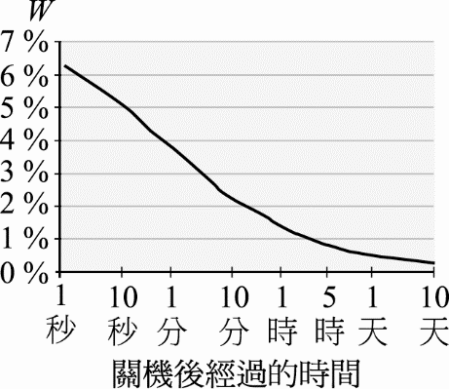
(A) 13 6C (B) 14 5B (C) 14 7N (D) 10 4Be。
9.核能發電反應機組停機後，核分裂連鎖反應會停止，但是反應後的產物仍具
有放射性，也會持續產生餘熱而造成高溫。若停機後的餘熱發電功率為Pr，核能
機組正常發電功率為P，以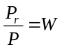為縱軸，則其隨時間改變的曲線如圖所示。假
設核電廠某一機組正常發電功率為每小時64萬度，而某用戶每個月用電度數為
320度，則停機經過一天後，該時的餘熱用來發電一小時的電能，與該用戶用電
約多久時間的電能相等？
(A) 3小時 (B) 3天 (C) 30天 (D) 300天。
10.溫度高達約10⁹K時可引發核融合反應，其主要的物理原因為下列何者？
(A) 此高溫使氘、氚原子核具高動能，可克服兩原子核間的庫侖排斥力，進而產生融合
(B) 此高溫使氘、氚原子核內的強作用力增強，兩原子核相吸進而融合
(C) 此高溫使氘、氚原子核內的弱作用力增強，兩原子核相吸進而融合
(D) 此高溫使氘、氚原子核熔化成液態自然融合在一起。

11.愛因斯坦對光電效應實驗結果的詮釋，說明了光的何種特性？
(A) 光具有波動性
(B) 光具有粒子性
(C) 光是一種帶電粒子
(D) 光是一種電漿態。
12.下列光電效應實驗的結果，何者是古典電磁波理論無法解釋的現象？
(A) 電子動能與光的頻率有關
(B) 光的強度不影響電子動能
(C) 未達底限頻率(截止頻率)時，增加光強度或照射時間，依然無法產生光電流
(D) 以上皆是。
13.根據愛因斯坦光量子理論，波長為400奈米的單一光子與波長為600奈米的單一光子之能量比為何？
(A) 1：1 (B) 2：3 (C) 3：2 (D) 4：9。
14.若使用波長600奈米的光照射某金屬靶不會產生光電子，若改用波長300奈米的光照射同一金屬靶時，是否會產
生光電子？
(A) 波長300奈米的光具有較小的能量，所以不會產生光電子
(B) 波長300奈米的光具有較大的能量，所以會產生光電子
(C) 不一定，因為要考慮該金屬對電子的束縛能力
(D) 不一定，取決於光的照射強度。
15.數位相機中，取代傳統底片的感光材料稱為CCD（電荷耦合元件）。當數位相機的快門打開讓光線照在CCD上時，
電子經由光電效應釋放出來後，會被CCD上的不導電層阻擋而無法逃脫。在快門關上之前，光不斷進來，電子就會
持續累積在CCD的像素上，最後再以微處理器計算每個像素上所累積的電子數目，便可得知光的亮度並建立起整體
的影像。假設快門時間固定，當累積在CCD的像素上之電子數目愈多時，表示入射光的哪一個物理量也愈大？
- 頻率 (B) 光子數目 (C) 波速 (D) 波長。
16.有關近代物理的量子化論點，下列何者錯誤？
(A)「光電效應」- 電量的量子化
(B)「黑體輻射」- 能量的量子化
(C)「原子能階」- 電子軌道能量的量子化
(D)「原子說」- 物質的量子化。
17.下列關於原子光譜與能階之說明，何者錯誤？
(A) 氫原子所發出之光譜線為不連續的光譜
(B) 原子能階有量子化的現象
(C) 位於低能階的電子，可以吸收任意波長的電磁波，而躍遷到高能階
(D) 各光譜線相當於氫原子所發出之某一特殊頻率的電磁輻射。

18.下列何現象可顯示「物質波」的存在？
(A) 繩波和水波 (B) 電子射束經雙狹縫的干涉現象 (C) 光電效應 (D) X射線對晶體的繞射。
19. 氫原子模型中，若電子由主量子數n＝5的能階回到基態的過程中，可能放射出的電磁波頻率最多有幾種？
(A) 1 (B) 4 (C) 6 (D) 10。
20. 下列哪個裝置或設備不屬於光電效應的應用？
(A) LED(發光二極體) (B) 光電管 (C) 太陽能電池 (D) 數位相機的感光元件。
21. 能源危機是現代重要議題之一，下列何者不是有效利用能源的作法？
(A) 使用白熾燈泡取代LED燈泡
(B) 選用有節能標章的電器產品
(C) 以電動車取代傳統內燃機引擎
(D) 電熱水器加裝定時器，睡覺時間自動關機。
22. 在普朗克分析黑體輻射所用的量子假設中，若簡諧振子的頻率f，普朗克常數為h，則下面哪一組簡諧振子能量
是不符合普朗克假設的？
(A) hf (B) 1.5hf (C) 3hf (D) 1000hf。

二、多重選擇題 (12題，每題3分，共36分，每個選項答錯倒扣0.6分)
23.下列是五位同學對於光電效應的實驗結果提出的詮釋，哪些正確？
(A) 甲同學：光具有粒子性，頻率越高，光子和電子產生的共振效果越好，電子獲得的能量越強
(B) 乙同學：光具有粒子性，使用可產生光電流的頻率的光去照射金屬時，光強度越強，光子的數量越多，產生的
電子越多，因此電流越強。
(C) 丙同學：光具有波動性，強度越強，振幅越大，掃到範圍越大，跳出來的電子越多，因此電流越大。
(D) 丁同學：光具有波動性，波長越短，能量越集中，因此電子獲得的動能越大。
(E) 戊同學：金屬的種類會影響底限頻率的大小。
24. 下列有關光電效應的敘述，何者錯誤？
(A) 若入射光的頻率小於底限頻率，只要光強度夠大，依然會有光電流產生
(B) 若入射光的頻率大於底限頻率，但光強度不夠大，就不會有光電流產生
(C) 若入射光的頻率大於底限頻率，繼續增加頻率可使光電流變大
(D) 若入射光的頻率大於底限頻率，增加光強度可使光電流變大
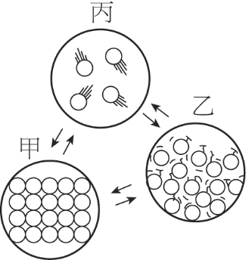
(E) 光電子的動能大小與單位時間入射的光子數量有關，與入射光的頻率無關。
25. 右圖為物質三態變化時的粒子示意圖，下列敘述哪些正確？
(A) 甲的原子靜止不動 (B) 乙沒有固定的形狀 (C) 丙的體積固定
(D) 若要從乙變為丙，物質需吸熱 (E) 在丙狀態時，粒子之間沒有作用力。

26.下列關於原子結構發展的敘述，哪些正確？
(A) 原子內部粒子的發現順序，依序為電子→質子→中子。
(B) 湯姆森的陰極射線研究，打破了道耳吞原子說
(C) 湯姆森透過陰極射線研究，得到電子的質量
(D) 拉塞福利用α射線進行金箔散射實驗，發現了原子核的存在
(E) 拉塞福提出的太陽系模型，是目前被公認最正確的原子模型。
27.下列哪些選項的敘述符合道耳吞原子說所提出的內容？
(A) 所有物質都是由原子所組成
(B) 原子無法再分割成更小的粒子
(C) 化學反應發生時，原子不會憑空產生或消失
(D) 原子由質子、中子和電子組成
(E) 電磁波也是由一顆顆的原子所組成。
28. 2006年11月，前蘇聯情報機構國家安全委員會幹員李維寧科與兩名情報局同仁在倫敦市中心的酒店用餐後，身
體便出現不適，回到蘇聯送醫後不久宣告死亡，得年僅44歲，調查發現李維寧科體內含有高濃度的210 84Po，死因是受
到210 84Po所釋放的放射線造成體內組織的損壞。然而，李維寧科從倫敦回到蘇聯的過程中，不論是餐廳裡其他的客人、
飛機上的乘客，都沒有受到任何輻射汙染，代表此射線的穿透力極低。請問下列有關210 84Po衰變所放出的射線之敘述
哪些是正確的？
(A) 210 84Po經過此衰變後，質量數會變成206
(B) 210 84Po經過此衰變後，原子序會變成82
(C) 此射線的本質是電子
(D) 此射線帶正電，且電量大小為2個基本電荷
(E) 此射線不具有質量。
29.核能可由核分裂及核融（熔）合兩種反應方式產生。核分裂技術已成熟而被廣泛使用，例如核能發電，但萬一產
生意外引起核輻射外洩，則後果嚴重。兩個質量較小的原子核融合成一個質量較大的原子核時稱為核融合，例如氘、
氚原子核融合成氦原子核，核融合釋出的巨大能量成為最具有潛力的清潔能源，為人類未來永久解決能源匱乏希望
所寄，許多國家正極力研究發展中。若某地核能電廠的反應爐發生嚴重意外事故，且情況有擴大之虞，則專家會建
議對電廠噴灑硼砂，以阻止反應爐的核反應繼續進行。已知硼可經由下列兩種反應降低核反應產生的熱中子數目：
1.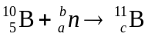 (n：中子) ， 2.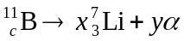 (α：α粒子)
有關上列反應式中的a、b、c以及x、y，哪些正確？
- a=0 (B) b=1 (C) c=5 (D) x=1 (E) y=1。`
30.承上題，下列有關核分裂與核熔合反應的敘述，哪些正確？
(A) 太陽輻射放出的巨大能量，主要來自核熔合反應
(B) 目前已有許多發電廠利用核熔合反應提供商業用電
(C) 核分裂比核熔合產生更嚴重的輻射性廢料問題
(D) 核反應所產生的質量虧損，會轉換成巨大的能量，並符合E=mc²的轉換公式
(E) 核分裂與核熔合均使用鈾為燃料。
31.下列關於近代物理的敘述，哪些正確？
(A) 普朗克對黑體輻射的研究開啟了量子物理的大門
(B) 核能發電的主要關鍵機制是光電效應
(C) 物質波是波長遠小於可見光波長的一種電磁波
(D) 依據波耳氫原子模型，電子的軌道須符合特定的條件
(E) 拉塞福的原子模型，無法解釋原子光譜實驗的結果。
32.圖 是氫原子光譜實驗之部份結果。若以n＝1能階為能量基準，則氫原子能階大致如圖 所示。圖 的
a、b、c、d四條譜線，均為電子由較高能階躍遷至n＝2能階所釋放的光子之對應波長，已知譜線c是n＝4跳躍至
n＝2所釋放出的光子，下列敘述哪些正確？
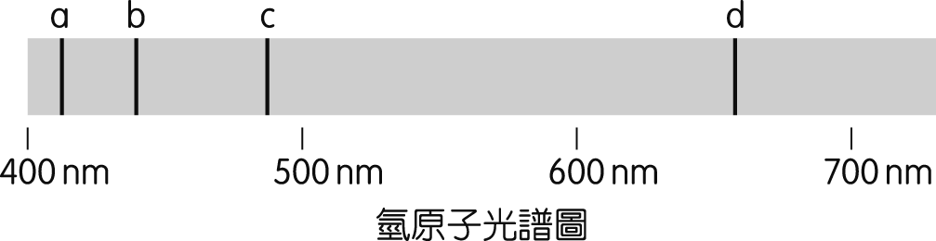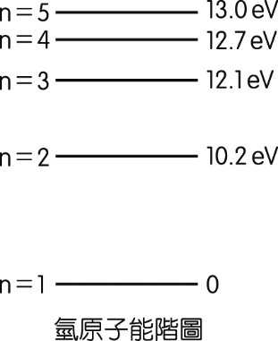
圖 圖
(A) 譜線b可能是電子由n＝3能階躍遷至n＝2能階所釋放的光子
(B) 譜線b可能是電子由n＝5能階躍遷至n＝2能階所釋放的光子
(C) 譜線d可能是電子由n＝3能階躍遷至n＝2能階所釋放的光子
(D) 譜線d可能是電子由n＝5能階躍遷至n＝2能階所釋放的光子
(E) 若將氫原子換成其他的原子進行實驗，可得到相同的光譜。
小陳為了進行光電效應的實驗，在真空管中裝置一金屬板，用光照射其上產生光電子，並進行了兩項實驗。
實驗一：以強度固定、波長不同的光照射金屬板，測量電子的動能，得到的實驗數據如下(表一)。
實驗二：以波長固定(202nm)、強度不同的光照射金屬板，測量電流大小與電子的動能，實驗數據如下(表二)。
波長(nm) | 頻率(10¹⁵Hz) | 電子動能(eV)
202 | 1.49 | 1.809
219 | 1.37 | 1.332
235 | 1.28 | 0.947
267 | 1.12 | 0.314
286 | 1.05 | 0.006
光強度(mW) | 電流(mA) | 電子動能(eV)
100 | 0.398 | 1.809
80 | 0.319 | 1.810
60 | 0.24 | 1.808
40 | 0.158 | 1.809
20 | 0.079 | 1.809
0 | 0 | 0

(表一)
(表二)
依據上文內容，作答33、34題
33.下面是幾位學生針對這兩次實驗結果提出的觀察，哪些是正確的？
- 甲同學：「在實驗一的結果中，電子動能與光強度無關。」
- 乙同學：「在實驗一的結果中，光波長大小和電子動能成反比。」
- 丙同學：「在實驗一的結果中，光頻率大小與電子動能呈現正相關。」
- 丁同學：「在實驗二的結果中，光強度與電流大小大致成正比。」
- 戊同學：「在實驗二的結果中，電子動能不受光強度的影響。」
34.下面是幾位學生針對這兩次實驗結果提出的解釋，哪些符合愛因斯坦對光電效應的詮釋？
- 甲同學：「光電子的動能大小與光子的數量無關，因此光強度大小不會影響光電子的動能。」
- 乙同學：「光子的數量越多，每顆電子獲得的能量也越多，因此光強度會影響光電流的大小。」
- 丙同學：「若一顆光子的能量越大，則這顆光子可將能量傳遞給越多的電子，因此光電流也越強。」
- 丁同學：「固定光強度之下，若照射時間越長，則抵達金屬表面的光子總數量越多，會使每顆電子吸收的能量越多，因此光電子的動能也越大。」
- 戊同學：「在有光電流產生的條件下，若光強度越強，則單位時間內入射的光子數量越多，導致單位時間內產生的光電子數量也越多，因此光電流越大。」

(試題結束)

台北市立松山高中107學年度第一學期期末段考高一基礎物理
答案卷
1 | 2 | 3 | 4 | 5 | 6 | 7 | 8 | 9 | 10
D | D | A | B | C | A | B | C | D | A
11 | 12 | 13 | 14 | 15 | 16 | 17 | 18 | 19 | 20
B | D | C | C | B | A | C | B | D | A
21 | 22 | 23 | 24 | 25 | 26 | 27 | 28 | 29 | 30
A | B | BE | ABCE | BD | ABD | ABC | ABD | 全 | ACD
31 | 32 | 33 | 34
ADE | BC | CDE | AE

